# 【感党恩 听党话 跟党走】富民社区共驻共建单位奈曼残联开展“敲门入户送关爱 政策宣传暖人心”活动

**感党恩 听党话 跟党走**

为深入学习贯彻党的二十大精神，巩固主题教育成果，推动“感党恩、听党话、跟党走”群众教育实践活动走深走实，教育引导社区党员、居民群众深刻领会“六句话”的事实和道理，让大家更加深入理解和感受习近平总书记对内蒙古各族群众的关心和期望，理解新时代党的民族工作格局，2024年3月15日富民社区共驻共建单位奈曼旗残联开展“敲门入户送关爱 政策宣传暖人心”活动。

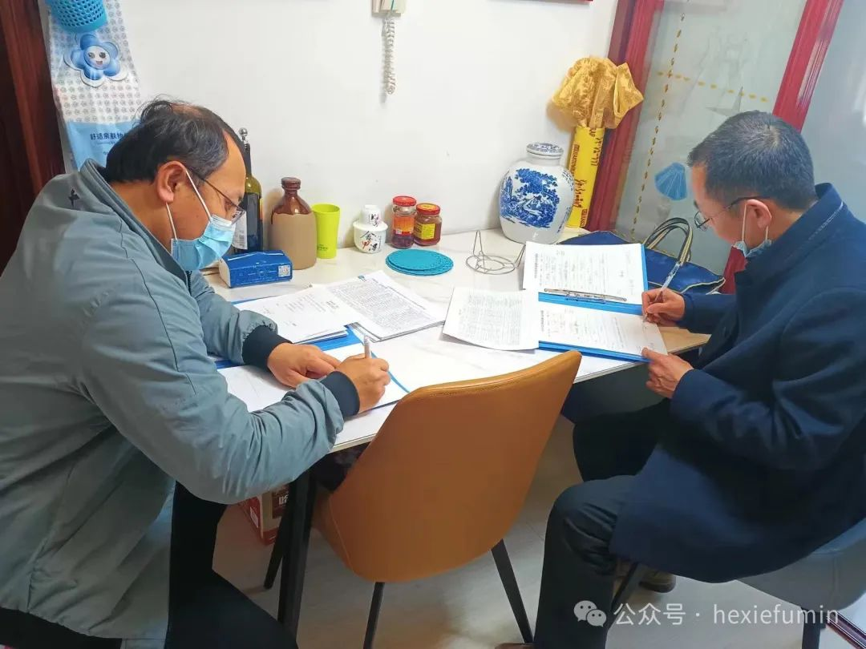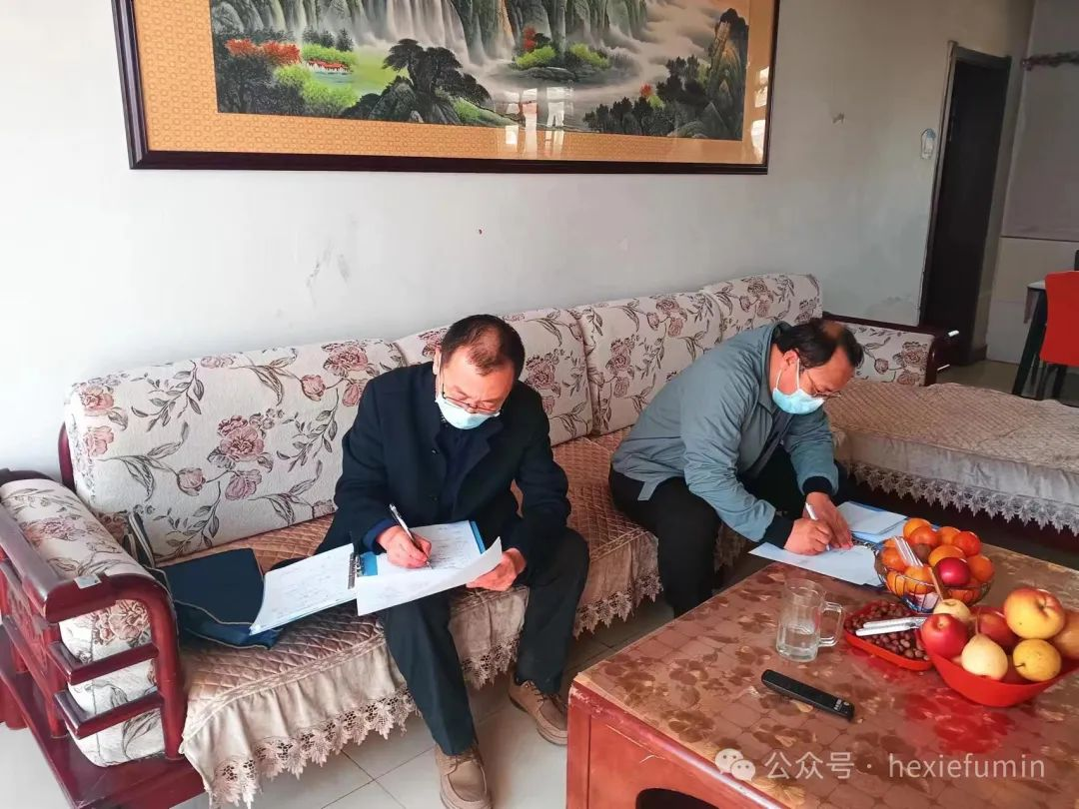

在居民家中，通过零距离、面对面的宣讲“六句话的事实和道理”深入讲解了“六句话”的历史由来及其中蕴含的事实和道理，紧密结合内蒙古的实际情况和具体案例，用事实和数据说话，深入人心讲好习近平总书记和党中央对内蒙古人民的关心和支持，有形有感有效教育引导社区党员和居民群众守望相助，感党恩、听党话、跟党走，奋力书写中国式现代化内蒙古新篇章。同时也为居民群众详细讲解了“一张惠民卡”补贴项目清单，让居民了解清单里的民政方面、社会保障方面、计划生育方面以及残疾人方面等有关政策，让政策落地生根。

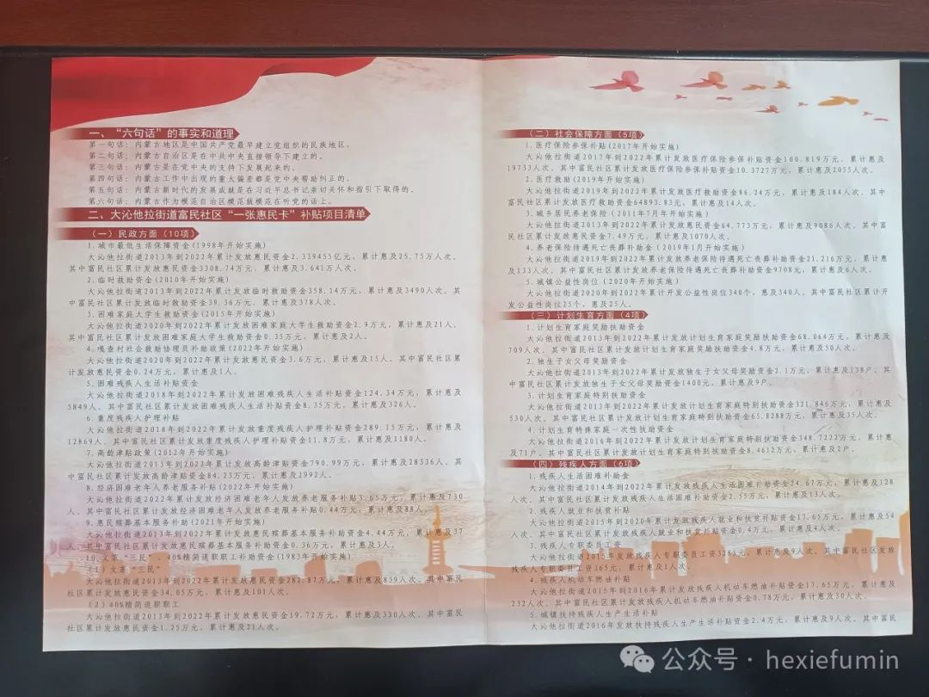

今后，富民社区继续把暖心“敲门行动”作为常态化工作开展，把政策送进每一位居民群众心中，并持续以服务群众为出发点和落脚点，察民情、解民忧、暖民心，解决群众实际关心关切的问题，多点发力推动“感党恩、听党话、跟党走”群众教育实践活动走深走实。